Zadání úloh celostátního kola soutěže Baltík 2005

Pokyny:
- Řešení úloh ukládejte do složky, která se nachází na ploše obrazovky. Její název je stejný jako číslo vašeho počítače (např. složka s názvem baltik05 apod.).
- Svá řešení pojmenujte podle jejich čísel: uloha1.bpr, uloha2.bpr,…uloha4.bpr.
- Řešení si průběžně ukládejte. Zabráníte tím zbytečným ztrátám při problémech s počítačem.
- Máte-li jakýkoliv problém s počítačem, ohlaste jej okamžitě učiteli, který má dozor.
- Na ploše najdete i soubor se zadáním úloh pod názvem ulohy_2005-2.doc, kde se na ně můžete podívat i v barevné verzi.
- Pozor! Při řešení úloh nesmíte využívat scény ani vlastní banky!

Úloha 1
- Baltík vyčaruje domeček s trávníkem (domeček – předměty z banky 0, trávník – banka 1, předmět 1122) a postaví se do levého dolního rohu trávníku (obr.1.1).
5 bodů
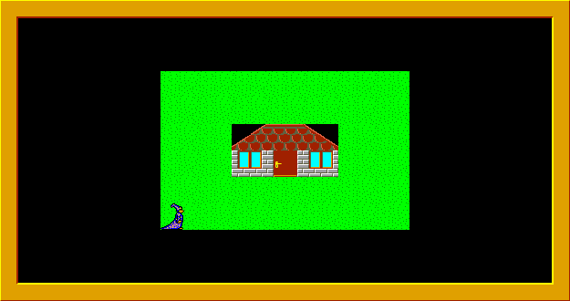
Obr. 1.1
- Baltík obejde trávník po okraji a přitom sází semínka (to znamená, že u každého políčka se zastaví na 0,3 s = 300 ms).Baltík nesází semínka do rohů trávníku.
10 bodů
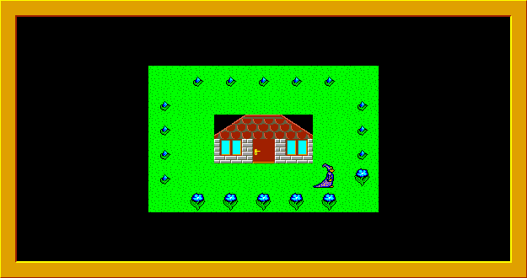
Obr. 1.2
- Po osázení celého okraje trávníku Baltík kontroluje svoji zahrádku. Nesmí však šlapat tam, kde nasadil semínka (Baltík chodí dokola o jedno políčko blíž k domečku). Při jeho obchůzce začínají růst květiny následujícím způsobem: Baltík obejde svoji zahrádku celkem třikrát, na každou květinu se podívá a ona pokaždé o kousek povyroste. Pro květiny použijte postupně předměty 1110, 1125 a 1140 z banky 1.
10 bodů
- Baltík vejde do domečku, zavře za sebou dveře a z levého okna se dívá na svoji pěknou zahrádku.Program skončí po stisknutí libovolné klávesy nebo tlačítka myši.
5 bodů

Úloha 2
- Na obrazovce se objeví chodníček tvaru spirály a vodní plocha – vlevo potůček a vpravo rybník. Chodníček je tvořený předmětem 1122 z banky 1, voda je tmavomodrá. Baltík se postaví na začátek břehu a do vody pustí rybu (banka 10, předmět 10101) (obr. 2.1).
10 bodů
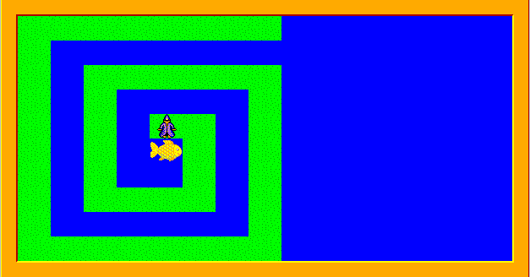

Obr. 2.1
- Ryba se pohybuje pomocí šipek po celé pracovní ploše (může se dostat i na břeh). Baltík přitom stojí na břehu a pozoruje ji.
10 bodů
- Jestliže se ryba dostane na břeh, nemůže se hýbat a Baltík k ní musí dojít a hodit ji zpátky do potůčku (tam odkud ryba připlula). Baltík přitom může chodit pouze po břehu a pohybuje se pomocí těchto kláves: W – nahoru, S – dolů, A – doleva, D – doprava.
10 bodů
- Jestliže se ryba dostane do rybníka, program čeká 5 sekund a potom skončí.
5 bodů
- V pravé části obrazovky se zobrazuje čas od začátku programu ve formátu minuty : sekundy červenou barvou, velikost písma 20, typ Arial. Počítání času se zastaví, až ryba vpluje do rybníka
5 bodů

Úloha 3
- Na obrazovce se objeví abeceda seřazená ve třech sloupcích u pravého okraje (banka 7 předměty 7076 až 7101) (Obr.3.1.)
5 bodů
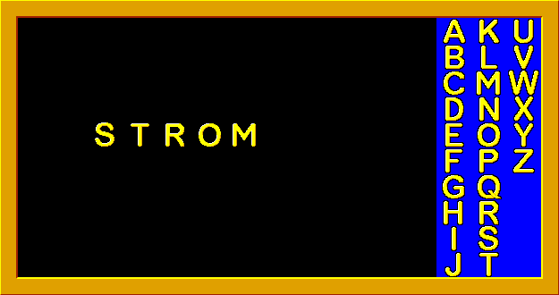
Obr. 3.1

- Při kliknutí levým tlačítkem myši na kterékoli písmeno se jeho obraz během 1 s přesune do levé části obrazovky, kde se tímto způsobem postupně tvoří slovo (může být i nesmyslné). První písmeno slova je na políčkových souřadnicích X=2,Y=4.
10 bodů
- Kliknutím na některé prázdné políčko v pravém dolním rohu obrazovky se smaže poslední písmeno slova. Délka slova může být maximálně 6 písmen, více nepůjde napsat.
10 bodů
- Při stisknutí klávesy Enter se zobrazí okénko pro zadávání řetězců (textu) z klávesnice. Když se do něho napíše slovo a potvrdí klávesou Enter, tak se toto slovo poskládá na obrazovce obdobným způsobem jako v bodech b. a c.
V případě, že některý ze zadaných znaků nebude mezi znaky v pravé části obrazovky (bude to například malé písmeno, písmeno s háčkem nebo s čárkou nebo úplně jiný znak), zobrazí se na jeho místě ve skládaném slově prázdné políčko.
Pokud se po vyčarování slova zmáčkne klávesa Enter, slovo se smaže a celá část d. se opakuje.
15 bodů

Úkol 4
- Do oblasti 50,50,400,240 nakreslete modrou elipsu.
5 bodů
- Políčka ležící celá uvnitř elipsy zvýrazněte po obvodu žlutou barvou a políčka zasahující pouze částečně do elipsy barvou červenou.
10 bodů
- Spočítejte počet zvýrazněných políček a v pravé části obrazovky napište žlutě Uvnitř: počet políček. Na další řádek červeně Okraj: počet políček. Typ písma Arial, velikost 20
15 bodů
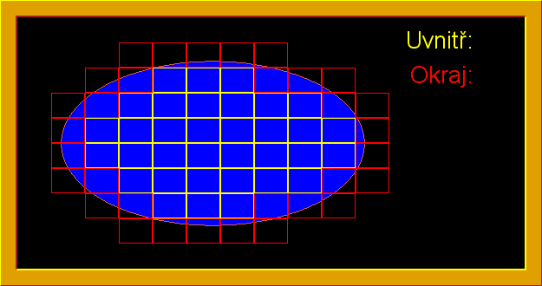
Obr. 4.1
- Po stisku klávesy E se smaže celá obrazovka a nakreslí se opět modrá elipsa v oblasti s počátkem v bodě 50, 50. Její šířka bude náhodná od šířky políčka do 350, výška bude také náhodná od výšky políčka do 190. Dále bude všechno fungovat jako v částech b. a c. Po dalším stisku klávesy E se část d. bude opakovat.
15 bodů

